元培醫事科技大學校務研究辦公室
105學年度校務研究方法研習課程報名資訊
時間：2017年05月24日 (星期三) 09:00-16:00
講題：「校務研究推動及實務工作」
講師: 臺北醫學大學 曾瑋莉老師。
地點：***光禧樓K201教室***。
欲參加研習來賓請至以下表單填寫報名相關資料，謝謝您。
報名網址: https://goo.gl/forms/DymZRU2EVMx0hKPg1
報名截止日:2017年5月19日(五)
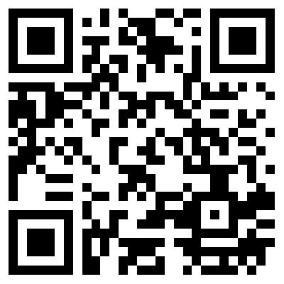
報名網址QR Code
聯絡窗口
元培醫事科技大學校務研究辦公室 何小姐
電話：03-6102487/03-6102485
電子信箱：ivy77601@mail.ypu.edu.tw
元培醫事科技大學交通方式
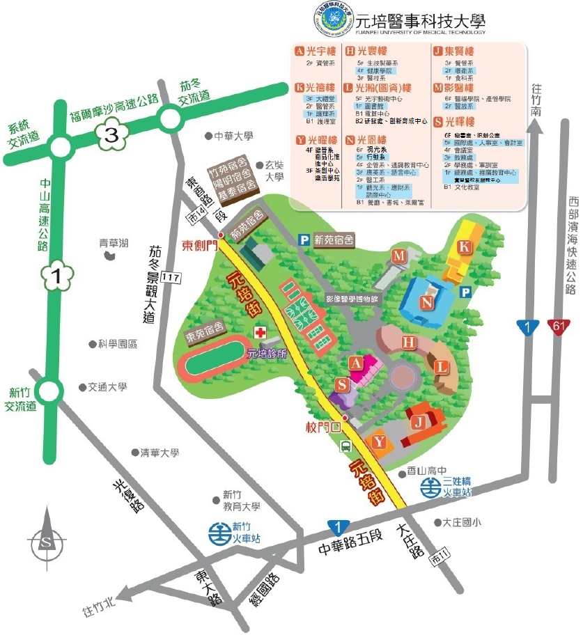
一、自行開車
(一)國道三號(北二高)：
1、國道三號103公里處下茄苳(新竹)交流道，往新竹方向，直走茄苳景觀大道，於東香路口等綠燈左轉，順走到底，接元培街至本校。(約8分)
2、下茄苳交流道後，另往香山方向，跨越高速公路，右轉接五福路二段沿彎路走，右轉接玄奘路後，至紅綠燈路口左轉元培街至本校。(約12分)
(二)國道一號(中山高)：
1、國道一號南下99公里或北上100公里處，轉接南下國道三號(竹南/台中方向)，至103公里處下茄苳(新竹)交流道，往新竹方向，直走茄苳景觀大道，於東香路口等綠燈左轉，順走到底，接元培街至本校。(約8分)
2、下新竹交流道往新竹市區方向，經光復路上東大高架橋，下橋至經國路左轉，到底右轉接中華路後，在中華路四段十字路口可見校名標示牌，左轉進元培街，1.7公里至本校。(約30分)
二、台鐵新竹火車站、三姓橋火車站，再轉苗栗客運、新竹客運或免費電動公車
(一)三姓橋火車站：搭乘火車至三姓橋火車站，出站後即有23路公車及77路公車轉搭至元培醫大。三姓橋火車站時刻表(請點入查詢)
(二)739(綠線)客運：至新竹火車站對面廣場(中正路上)，搭乘新竹市區公車739綠線(原苗栗客運)(往元培線)。
(三)新竹客運(藍線)：至新竹火車站旁新竹客運總站(中華路二段471號)，搭乘新竹客運23公車。
(四)免費中型電動公車：持悠遊卡(或台灣通)至台電大樓對面，搭乘50路公車至香山區公所下車後，轉搭77路公車至本校。

三、國道客運直達本校
(一)國光客運：有元培-台北、元培-台中、元培-板橋等路線 。
(二)豪泰客運：有元培-台北路線。
(三)客運時刻表請參閱網址：http://ga.ypu.edu.tw/bin/home.php。
四、高鐵新竹站
由二樓可直通台鐵六家站，搭區間車約20分至新竹火車站，再轉苗栗客運、新竹客運或免費電動公車至本校。

